Atklāta konkursa VIAA 2024/19 ERAF KTTT
nolikuma 3. pielikums

Atklāts konkurss “Kaltu, zāģu, lāpstiņu, spīļu, nažu, ēveļu, līmes uzklāšanas rullīšu piegāde Kuldīgas Tehnoloģiju un tūrisma tehnikumam”
(ID Nr. VIAA 2024/19 ERAF KTTT)

TEHNISKĀ SPECIFIKĀCIJA
Tehniskās specifikācijas aktualizācijas datums – 23.09.2024.

Vispārīgie noteikumi.
Ja tehniskajā specifikācijā norādīts konkrēts preču vai standarta nosaukums vai kāda cita norāde uz specifisku preču izcelsmi, īpašu procesu, zīmolu vai veidu, pretendents var piedāvāt ekvivalentas preces vai atbilstību ekvivalentiem standartiem, kas atbilst tehniskās specifikācijas prasībām un parametriem un nodrošina tehniskajā specifikācijā prasīto darbību.

Nr. | Nosaukums | Skaits | Mēr-  vienība | Minimālās tehniskās prasības
 | Līmes uzklāšanas rullītis ar dozatoru un statīvu  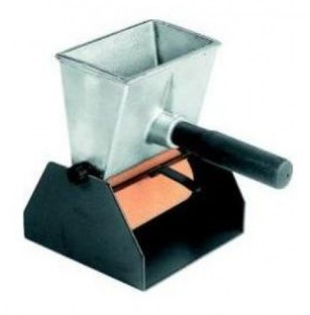  Attēlam ir tikai ilustratīva nozīme | 1 | Kompl. | - Piemērots līmes uzklāšanai uz plātņveida detaļām;  - Ar dozatoru un statīvu;  - Ruļļa garums: vismaz 150mm;  - Komplektā vismaz 2 ruļļi;  - Darbam pilnībā nokomplektēta un funkcionējoša Prece.
 | Virpošanas kaltu komplekts  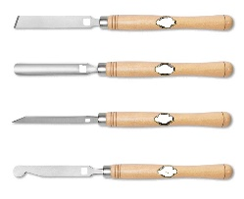  Attēlam ir tikai ilustratīva nozīme | 5 | Kompl. | - Komplektā ietilpst vismaz 4 dažādi virpošanas kalti:  - 1 plakans virpošanas kalts, kura platums ir robežās no 15 līdz 17mm;  - 1 pusapaļš virpošanas kalts, kura platums ir robežās no 19 līdz 21mm;  - 1 atgriešanas virpošanas kalts, kura platums ir robežās no 5 līdz 7mm;  - 1 iekšējās izvirpošanas kalts ar noapaļotu galu, kura platums ir robežās no 18 līdz 22mm;  - Visi katli aprīkoti ar koka rokturiem, kuru garums ir vismaz 280mm;  - Darbam pilnībā nokomplektēta un funkcionējoša Prece.
 | Kaltu asināšanas komplekts | 5 | Kompl. | - Piemērots grebšanas kaltu asināšanai;  - Komplektā ietilpst:  - mīksts asināšanas akmens;  - ciets asināšanas akmens;  - asināšanas eļļa;  - Darbam pilnībā nokomplektēta un funkcionējoša Prece.
 | Kaltu kokam komplekts  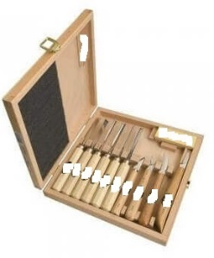  Attēlam ir tikai ilustratīva nozīme | 15 | Kompl. | - Komplektā ietilpst vismaz 11 dažādi instrumenti:  - Vismaz 1 taisns, plakans kalts, kura platums ir robežās no 7 līdz 9mm;  - Vismaz 1 slīps, plakans kalts, kura platums ir robežās no 9 līdz 11mm;  - Vismaz 1 taisns, pusapaļš kalts, kura platums ir robežās no 5 līdz 6mm;  - Vismaz 1 taisns, pusapaļš kalts, kura platums ir robežās no 7 līdz 9mm;  - Vismaz 1 taisns, V veida formas kalts, kura platums ir robežās no 5 līdz 7mm;  - Vismaz 1 taisns, izliekts kalts, kura platums ir robežās no 2 līdz 4mm;  - Vismaz 4 dažāda izmēra naži;  - Vismaz 1 akmens galoda, kuras izmērs ir robežās no 60x25 līdz 90x40mm;  - Visi instrumenti ievietoti koka uzglabāšanas kastē vai koferī;  - Darbam pilnībā nokomplektēta un funkcionējoša Prece.
 | Zāģis šķērszāģēšanai  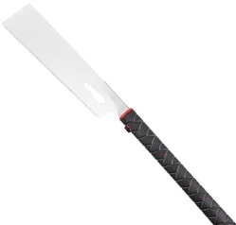  Attēlam ir tikai ilustratīva nozīme | 15 | Gab. | - Asmeņa garums: vismaz 250 mm;  - Kopējais zāģa garums: vismaz 540 mm;  - Asmeņa platums: vismaz 55 mm;  - Zāģa biezums: robežās no 0.45 līdz 0.55mm;  - Zāģa ceļš: ne lielāks par 0.75 mm;  - Trapecveida zobu solis: ne lielāks par 1.5 mm;  - Rokturis pārklāts ar neslīdošu gumiju;  - Darbam pilnībā nokomplektēta un funkcionējoša Prece.
 | Slīpo sānu malu kaltu komplekts  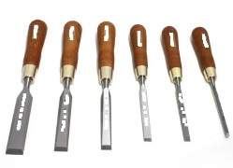  Attēlam ir tikai ilustratīva nozīme | 15 | Kompl. | - Komplektā ietilpst vismaz 6 dažādi kalti:  - Vismaz 1 kalts, kura platums ir robežās no 6 līdz 7mm;  - Vismaz 1 kalts, kura platums ir robežās no 9 līdz 11mm;  - Vismaz 1 kalts, kura platums ir robežās no 11 līdz 12mm;  - Vismaz 1 kalts, kura platums ir robežās no 15 līdz 16mm;  - Vismaz 1 kalts, kura platums ir robežās no 20 līdz 21mm;  - Vismaz 1 kalts, kura platums ir robežās no 25 līdz 27mm;  - Asmens garumi: robežās no 110 līdz 160 mm;  - Asmeņi izgatavoti no termiski apstrādāta leģēta tērauda, uzasināti un gatavi lietošanai;  - Ar koka rokturiem un misiņa uzgaļiem;  - Visi kalti ievietoti koka uzglabāšanas kastē vai koferī;  - Darbam pilnībā nokomplektēta un funkcionējoša Prece.
 | Divpusējā ādas lāpstiņa  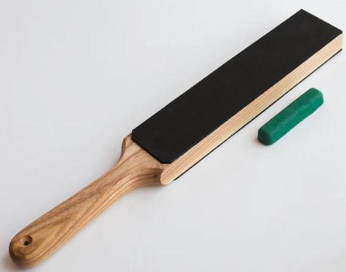  Attēlam ir tikai ilustratīva nozīme | 15 | Kompl. | - Kopējais lāpstiņas garums: vismaz 360 mm;  - Kopējais lāpstiņas platums: vismaz 45 mm;  - Ādas sloksnes garums: vismaz 230 mm;  - Lāpstiņas materiāls: koks;  - Lāpstiņas virsma pārklāta ar ādu;  - Komplektā ar pulēšanas maisījumu;  - Darbam pilnībā nokomplektēta un funkcionējoša Prece.
 | Ātrās fiksācijas spīles  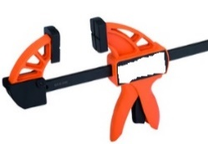  Attēlam ir tikai ilustratīva nozīme | 15 | Gab. | - Ar ērtu rokturi lietošanai jebkurā leņķī;  - Piemērotas lietošanai šaurās vietās;  - Ar atbrīvošanas mehānismu;  - Žokļi ir gumijas uzmavām;  - Darba zonas garums: vismaz 280 mm;  - Darba zonas dziļums: vismaz 60 mm;  - Kopējais garums: vismaz 500 mm;  - Noturēšanas spēks: vismaz 100 kg;  - Darbam pilnībā nokomplektēta un funkcionējoša Prece.
 | Karošu grebšanas nazis  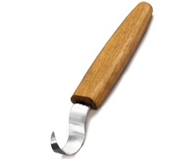  Attēlam ir tikai ilustratīva nozīme | 15 | Gab. | - Āķa formas karošu grebšanas nazis;  - Iespējams izgrebt karotes, bļodiņas, krūzītes un citus līdzīgus priekšmetus;  - Asmens izgatavots no tērauda, kurš ir izturīgs un labi uzasināts;  - Naža rokturis izgatavots no ergonomiska koka.  - Kopējais naža garums: vismaz 180 mm  - Asmens izliekuma diametrs: robežās no 23 līdz 27 mm  - Roktura garums: vismaz 120 mm;  - Darbam pilnībā nokomplektēta un funkcionējoša Prece.
 | Kokgriešanas nazis  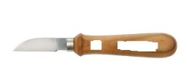  Attēlam ir tikai ilustratīva nozīme | 15 | Gab. | - Nazis piemērots grebšanas un izgriešanas darbiem;  - Asmens izgatavots no tērauda, kurš ir izturīgs un labi uzasināts;  - Naža rokturis izgatavots no ergonomiska koka;  - Asmens garums: robežās no 48 līdz 52 mm;  - Asmens platums: robežās no 12 līdz 14 mm;  - Kopējais naža garums: robežās no 153 līdz 158mm;  - Darbam pilnībā nokomplektēta un funkcionējoša Prece.
 | Ēvele  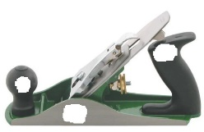  Attēlam ir tikai ilustratīva nozīme | 15 | Gab. | - Gludēvele ar čuguna korpusu un dubultzobu;  - Ēvele piemērota koksnes virsmas tīrai apstrādei noņemot minimālu skaidas biezumu;  - Ēveles zobu regulē ar uzgriezni un regulēšanas sviru;  - Ēvelzobs izgatavots no rūdīta instrumentu tērauda, tā cietība ir vismaz līdz 62 HRC;  - Ēvelzoba biezums: vismaz 2.5 mm;  - Ēvelzoba platums: vismaz 50 mm;  - Ēvelzoba uzstādītais leņķis: robežās no 43 līdz 45°;  - Kopējais ēveles garums: vismaz 230 mm;  - Ēveles svars: ne lielāks par 1.8 kg;  - Darbam pilnībā nokomplektēta un funkcionējoša Prece.
 | Citas prasības: | - Izpildītājs veic preču piegādi 2 (divu) mēnešu laikā no iepirkuma līguma spēkā stāšanās dienas, preču piegādi saskaņojot ar Pasūtītāju vismaz 5 (piecas) darba dienas pirms Preču piegādes veikšanas.  - Garantijas laiks vismaz 24 mēneši. Garantijas laikā Izpildītāja pienākums ir par saviem līdzekļiem Preces Defekta gadījumā veikt bojātās daļas nomaiņu vai remontu 15 (piecpadsmit) kalendāra dienu laikā pēc Defekta pieteikšanas, vai Pusēm vienojoties. Servisa reakcijas laiks 2 (divu) darba dienu laikā pēc izsaukuma saņemšanas.

